ACTIVIDAD: DESCRICIÓN FÍSICA Y DE CARÁCTER DE MI FAMILIA.
- Tienes que rellenar tu árbol genealógico.
- Después tienes que hacer la descripción de los miembros de la familia. La descripción deber ser física y de carácter.
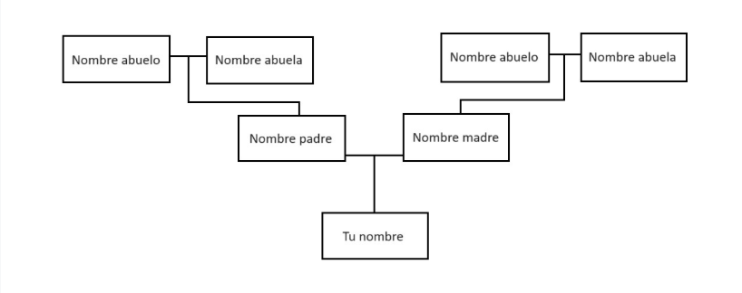
- Finalmente, debes hablar de toda tu familia delante de tus compañeros y compañeras.

MIEMBRO DE LA FAMILIA | DESCRIPCIÓN FÍSICA | DESCRIPCIÓN DE CARÁCTER
YO

MADRE

PADRE

ABUELO

ABUELA

TÍOS

HERMANOS

SOBRINOS

MARIDO/MUJER

HIJOS

